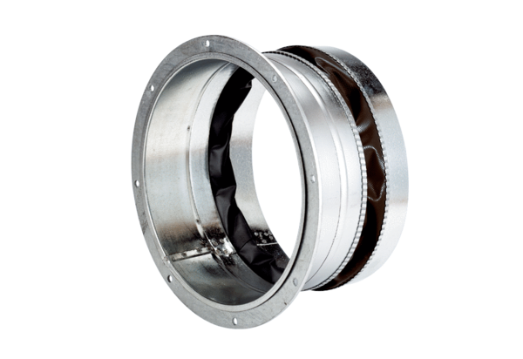Fleksibilna spojnica ELA 45 ExJedinica za pakiranje: 1 komAsortiman: C
Broj artikla: 0092.0279Proizvođač: MAICO

